第十六讲 完美的正方形
有一组邻边相等并且有一个角是直角的平行四边形是正方形，换句话说：正方形是各边都相等的矩形，正方形是各角都相等的菱形，正方形既是矩形又是菱形，它具有矩形和菱形的一切性质．
矩形、菱形，正方形都是特殊的四边形，它们的概念交错，关系复杂，性质有许多相似之处，一些判定和性质定理又是可逆的，所以在学习中注重概念的理解，着眼于概念间的区别与联系．
连正方形的对角线，能得到特殊三角形、全等三角形，由于正方形常常与直角三角形联系在一起，所以在解有关正方形问题时要用到直角三角形性质，具有代数风格，体现数形结合思想．熟悉以下基本图形，基本结论：
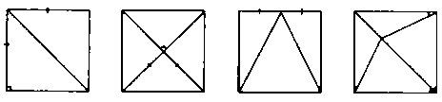

例题求解
- 如图，若四边形ABCD是正方形，△CDE是等边三角形，则∠EAB的度数为
．(北京市竞赛题)
思路点拨 图中还有等腰三角形，利用等腰三角形性质计算．
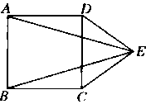

注 可以证明，在所有用长相等的四边形中，正方形的面积最大．
我们熟悉的“七巧板”，那是把一块正方形板切分成三角形、正方形、平行四边形的7块，用它可以拼出许多巧妙的图形，“七巧板”是我国古代人民智慧的结晶．
【例2】 如图，在正方形ABCD中，O是对角线AC、BD的交点，过O作OC⊥OF，分别交AB、BC于E、F，若AE=4，CF=3，则EF的长为( )
A．7 B．5 C．4 D．3
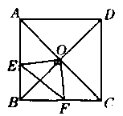
(江苏省泰州市中考题)

思路点拨 AE、CF、EF不在同一个三角形中，运用全等三角形寻找相等的线段，使分散的条件集中到同一个三角形中．
【例3】 如图，正方形ABCD中，E、F是AB、BC边上两点，且EF=AC+FC，DG⊥EF于G，求证：DC=DA．
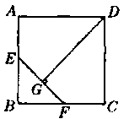
(重庆市竞赛题)

思路点拨 构造AE+FC的线段是解本例的关键．
【例4】 已知正方形ABCD中，M是AB的中点，E是AB延长线上一点，MN⊥DM且交∠CBZ的平分线于N(如图甲)．
(1)求证：MD=MN
(2)若将上述条件中的“M是AB中点”改为“M是AB上的任意一点”，其余条件不变(如图乙)，则结论“MD=MN”还成立吗?如果成立，请证明：如果不成立，请说明理由．
(上海市闽行区中考题)
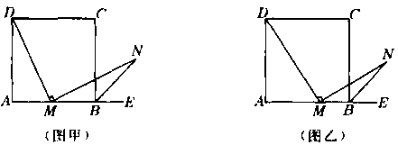

思路点拨 对于图甲，取AD中点F，通过构造全等三角形证明MD=MN；这种证法能否迁移到图乙情景中去?从而作出正确的判断．
注 探索是学习的生命线，深入探究、学会探索是时代提出的新要求．数学解题中的探索活动可从以下几个方面进行：
(1)在题设条件不变情况下，发现挖掘更多的结论；
(2)通过强化或弱化来改变条件，考查结论是否改变或寻求新的结论；
(3)构造逆命题．
对于例3，请读者思考，在不改变题设条件的前提下，
(1)∠EDF等于多少度?
(2)怎样证明明逆命题?
例4改变点的位置，赋以运动，从特殊到一般，(1)的结果为(2)的猜想提供了借鉴的依据，又为猜想设置了障碍，前面的证明思路是后面的证明模式．
【例5】 操作：将一把三角尺放在边长为l的正方形ABCD上，并使它的直角顶点P在对角线AC上滑动，直角的一边始终经过点B，另一边与射线DC相交于点Q．
探究：设A，P两点间的距离为x
(1)当点Q在边CD上时，线段PQ与线段PB之间有怎样的大小关系?试证明你观察得到的结论；
(2)当点Q在边CD上时，设四边形PBCQ的面积为y，求y与x之间的关系式，并写出x的取值范围；
(3)当点P在线段AC上滑动时，△PCQ是否可能成为等腰三角形?如果可能，指出所有能使△PCQ成为等腰三角形的点Q的位置，并求出相应的x的值；
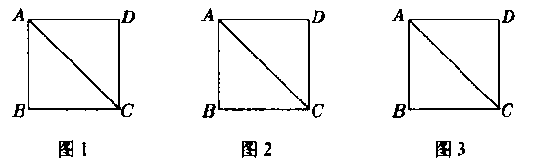
如果不可能，试说明理由(图1、图2、图3的形状大小相同，图1供操作、实验用，图2、图3备用)．

思路点拨 本例是探究式的操作型试题，第(1)问需抓住滑动中∠BPQ是直角这一不变量，画出滑动中一般情形的图形，通过观察提出猜想，再给予论证，第(3)问需要在操作中观察出使△PCQ是等腰三角形的两种情形．
注 数学学习是一个生动活泼的过程，动手实践，自主探索是学习数学的重要形式，它说明了存在的事实是怎样被发现和被发现的现象又是怎样获得证实的，解这类问题，需边操作，边观察、边思考，综合运用相关知识方法探究结论．
学力训练
1．如图，P是正方形ABCD内一点，将△ABP绕点B顺时针方向旋转能与△CBP′重合，若PB=3，则PP′= ． 河南省中考题)
2．如图，正方形ABCD中，E为CD边上一点，F为BC延长线上一点，CE=CF，若∠BEC=60°，则∠EFD的度数为 ． (苏州市中考题)
3．如图，∠POQ=90°，边长为2㎝的正方形ABCD的顶点B在OP上，C在OQ上，且∠OBC=30°，则A、D到OP的距离分别为 ． (南京市中考题)
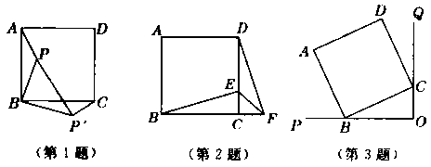

4．如图，正方形ABCD中，CE⊥MN，若∠MCE＝35°，则∠ANM的度数是 ．
5．如图，E是边长为l的正方形ABCD的对角线BD上一点，且BE=BC，P为CE上任意一点，PQ⊥BC于点Q，PR⊥BE于点R，则PQ+PR的值为( ) (河北省中考题)
A． B． C． D．
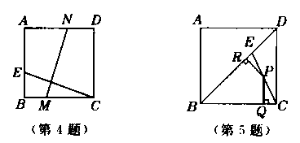

6．如图，在四边形ABCD中，AB=BC，∠ABC=∠CDA=90°，BE⊥AD于E，，则BC的长为( )
A．2 B．3 C． D． (武汉市选拔赛试题)
7．如图，在正方形ABCD中，C为CD上的一点，延长月C至F，使CF=CE，连结DF，BE与DF相交于G，则下面结论错误的是( )
A．BE=DF B．BG⊥DF C．∠F+∠CEB=90° D．∠FDC+∠ABG＝90°
(山东省临沂市中考题)
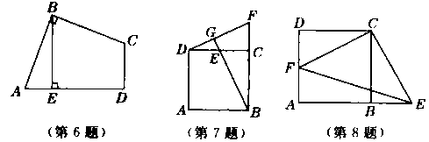

8．如图，已知正方形ABCD的面积为256，点F在AD上，点E在AB的延长线上，Rt△CEF的面积为200，则BE的值是( )
A．15 B．12 C ．11 D．10
9．(1)如图甲，若点P为正方形ABCD边AB上一点，以PA为一边作正方形AEFP，连BE、DP，并延长DP交BE于点H，求证：DH⊥BF；
(2)如图乙，若点P为正方形ABCD内任一点，其余条件不变，(1)的结论是否成立?若成立，请给出证明；若不成立，请说明理由．
(泰州市中考题)
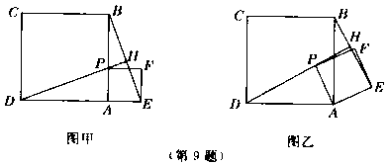

10．如图，P为正方形ABCD的对角线BD上任一点，PF⊥CD，PE⊥BC，C、F分别为垂足，探索AP与EF的关系．
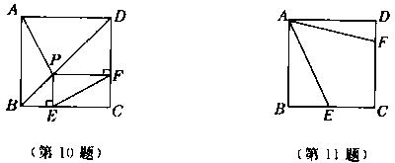

11．如图，正方形ABCD中，AB=，点E，F分别在BC、CD上，且∠BAE=30°，
∠DAF=15°，求△AEF的面积．
( “希望杯”邀请赛试题)
12．如图，已知E、F分别是正方形ABCD的边BC、CD上的点，AE、AF分别与对角线BD相交于M、N，若∠EAF=50°，则∠CME+∠CNF= ．
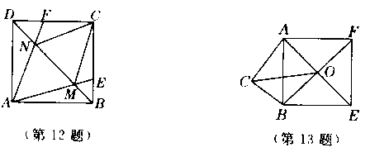

13．如图，在Rt△ABC中，∠C＝90°，AC=3，以AB为一边向三角形外作正方形ABEF，正方形的中心为O，OC=，则BC边的长为 ．
( “希望杯”邀请赛试题)
14．如图，A在线段BG上，ABCD和DEFG都是正方形，面积分别为7㎝²和11㎝²，则△CDE的面积等于 cm²．(武汉市选拔赛试题)
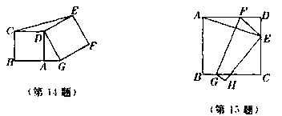

15．如图，将边长为12cm的正方形ABCD折叠，使得A点落在边CD上的E点，然后压平得折痕FG，若GF的长为13cm，则线段CE的长为 ． (北京市竞赛题)
16．将一个正方形分割成n个小正方形(n>1)，则n不可能取( )
A．4 B．5 C．8 D．9
(江苏省竞赛题)
17．如图，正方形ABCD中，P、Q分别是BC、CD上的点，若∠PAQ=45°，∠BAP=20°，则∠AQP=( )
A．65° B． 60° C ．35° D．70°
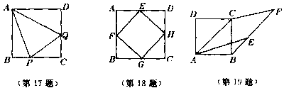

18．如图，ABCD是边长为1的正方形，EFGH是内接于ABCD的正方形，AE=a，AF=b，若S_{EFGH}=，则等于( )
A． B． C． D． ( “希望杯”邀请赛试题)
19．如图，BF平行于正方形ADCD的对角线AC，点E在BF上，且AE=AC，CF∥AC，则∠BCF等于( )
A．150° B．135° C． 105° D．120°
20．图甲中，正方形ABDE、CDFI、EFGH的面积分别为17，10，13，图乙中，DPQR为矩形，对照图乙，计算图甲中六边形ABCIGH的面积．
(江苏省竞赛题)
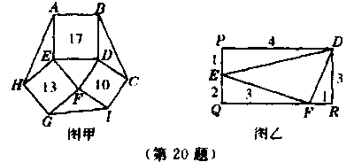

21．如图，在正方形ABCD中，P是CD上一点，且AP=BC+CP，Q为CD中点，求证：∠BAP=2∠QAD．
22．如图，有4个动点P、Q、E、F分别从正方形ABCD的4个顶点出发，沿着AB、BC、CD、DA以同样的速度向B、C、D、A各点移动．
(1)判定四边形PQEF的形状；
(2)PE是否总是经过某一定点，井说明理由；
(3)四边形PQEF的顶点位于何处时，其面积最小、最大?各是多少?
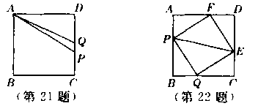

23．如图a，D为线段AE上任一点，分别以AD、DE为边作正方形ABCD和正方形DEFG，连结BF、AG、CE、BG、BE、BG、BE分别交AD，DC于P、Q两点．
(1)①找出图中三对相等的线段(正方形边长相等除外)；
②找出图中三对相等的钝角；
③找出图中一对面积相等的钝角三角形，这两个三角形全等吗?
(2)如图b，当正方形ABCD和正方形DEFG都变为菱形，且∠GDE=∠ADC时，(1)中的结论哪些成立，哪些不成立?请对不成立的情况说明理由．
(3)如图“当正方形ABCD和正方形DEFG都变为矩形，且DA＞DC，DE>DG，△ABD∽△EFD时，(1)中的结论哪些不成立，哪些成立？．如果成立，请证明．
(郴州市中考题)
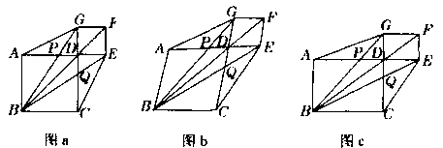
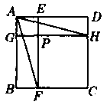

24．如图，正方形ABCD被两条与边平行的线段EF、GH分割成4个小矩形，P是EF与GH的交点，若矩形PFCH的面积恰是矩形AGPE面积的2倍，试确定∠HAF的大小，并证明你的结论．(北京市竞赛题)

